什么是周长

1. 下面每组中的两的图形的周长一样长吗？

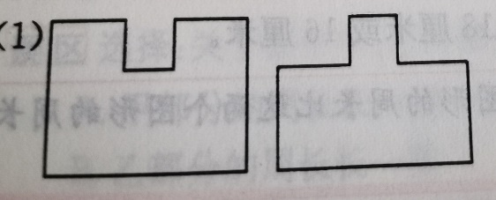 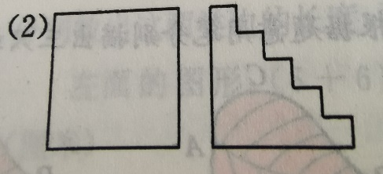

1. 两只小蜗牛分别从A点和B点同时出发，分别沿箭头所指的路线爬行，依

次经过C点和D点后又各自回到起点，如果它们的速度相同，那么谁先回到起点？

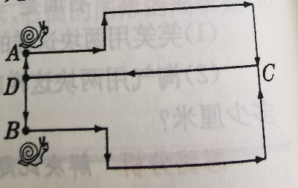

1. 用两个完全一样的三角形能拼成一个大三角形吗？如果能，拼成的大三角

形的周长是多少？

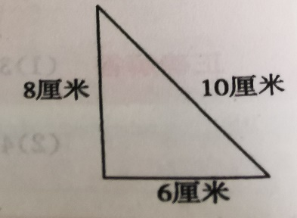

1. 快递员小熊从F点出发，去给住在C点的小松鼠送快递。它共有几条路线

可以走？走哪条路最近？

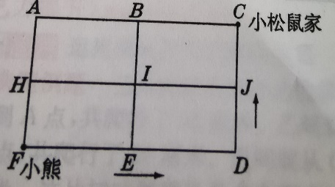

多边形周长

1. 小娟用一根2米长的细绳沿一块正方形手帕的边缘绕了两圏，还剩下40

厘米，这块正方形手帕的周长是多少厘米？

1. 正五边形每条边的长度都是1厘米，将6个这样的正方形拼成一行，使相

邻两个正五边形有一条边重合，这个组合图形的周长是多少厘米？

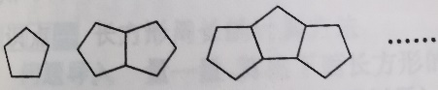

1. 张爷爷给家里的小院围上了栅栏，你能帮张爷爷算出栅栏的总长度是多少

米吗？

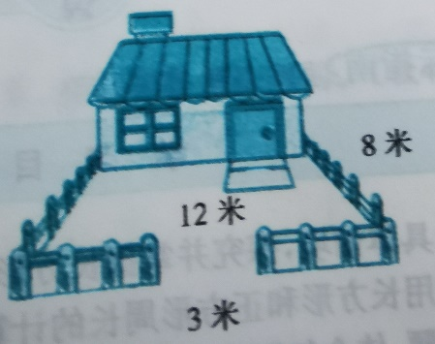

1. 像右图那样给这个长方体盒子缠上一圈彩带，如果打结处需要10厘米，

那么至少需要多长的彩带?

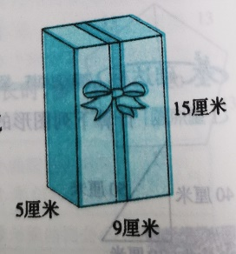

长方形的周长

1. 把一个边长为30厘米的正方形剪成6个完全相同的小长方形，这6个小

长方形的周长和比正方形的周长增加了多少厘米？

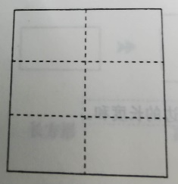

1. 把下面两个完全相同的小长方形拼成一个长方形或正方形，计算你拼成的

图形的周长。

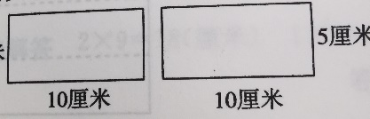

1. 把一个长15厘米，宽6厘米的长方形剪成6个完全相同的小长方形，这

6个小长方形的周长和比原长方形的周长增加了多少厘米？

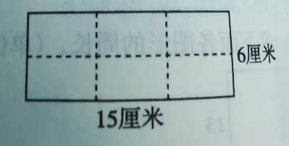

1. 长方形ABCD长4厘米、宽2厘米。将其沿对角线AC对折得到一个新图

形，求阴影部分的周长。

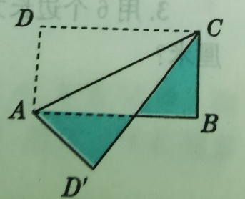

1. 把边长为5厘米、4厘米、3厘米和2厘米的正方形按从大到小的顺序排

成一行，排成图形的周长是多少厘米？

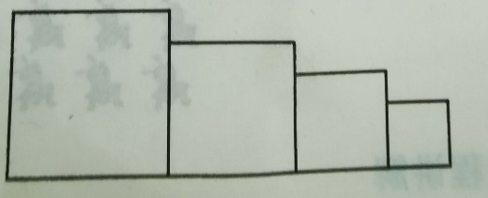

蚂蚁做操

1. 果园里有121棵桃树，苹果树的棵数是桃树的3倍，苹果树比桃树多多少

棵？

1. 有22个苹果，橘子的个数是苹果的3倍，苹果和橘子一共有多少个？
2. 有4种颜色的花，按红、黄、粉、白的顺序排列，共排了12组，还余下3朵，4种颜色的花共有多少朵？

4、在 里填上合适的数。

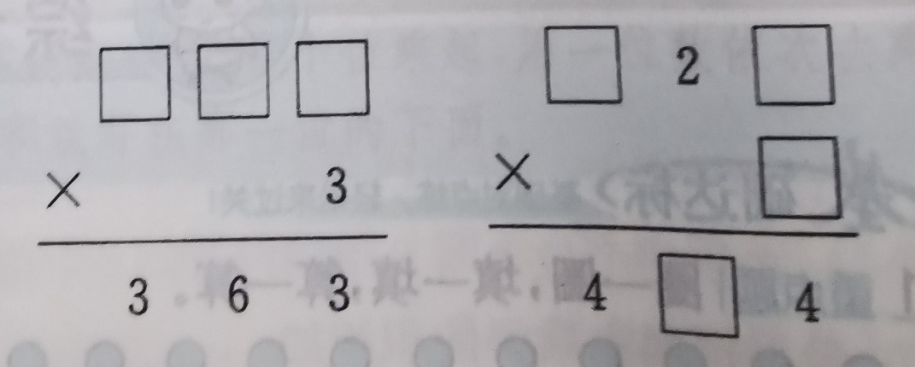

乘火车

1. 工人叔叔测量公路时，先在起点立了1根标杆，以后每55米立1根，刚

好立了9根标杆（两端都立）。这段公路长多少米？

1. 同学们沿着一段公路的一侧栽树，每5米栽一棵，一共栽了155棵（两端

都栽）。这段公路长多少米？

1. 一只蚂蚁外出觅食，发现了一块面包，怎么也搬不动，它立刻回去找来18

只蚂蚁一起搬，还是搬不动。于是每只蚂蚁又立刻回去各找来8只蚂蚁，这才把这块面包搬到了洞口。你知道搬这块面包一共有多少只蚂蚁吗？

4、竖式中的字母分别代表什么？

